Муниципальное бюджетное образовательное учреждение
средняя общеобразовательная школа № 59 хутора Школьного
муниципального образования Крымский район

Методические рекомендации
по формирующему оцениванию
при подготовке к ГИА

Васильева Лариса Николаевна,
заместитель директора по УВР,
учитель английского языка

В последнее время в содержании образования произошли качественные изменения: акцент с предметных знаний, умений и навыков, как основной цели обучения, был перенесен на формирование общеучебных компетенций учащихся. В связи с этим изменился и подход к оцениванию.
Оценки в школе – не главное, однако оценивание — основа основ образовательного процесса. Рассказываем о преимуществах критериального и формирующего оценивания, а также о том, как выйти за пределы формального контроля знаний и вовлечь учеников в осмысление их учебных достижений
Обновление ФГОС, появление федеральных образовательных программ и другие изменения в нормативно-правовой базе общего образования повлекли за собой значительные перемены в системе школьного обучения. Особое место среди нововведений занимает оценка результатов обучения, ориентированная на управление качеством образования.
К оценке образовательных достижений в соответствии с ФГОС применяют системно-деятельностный, уровневый и комплексный подходы.
- Критерии оценки системно-деятельностного подхода — планируемые результаты обучения, выраженные в деятельностной форме.
- Уровневый подход позволяет зафиксировать уровень индивидуального прогресса школьников в достижении планируемых результатов обучения: базовый, ниже и выше базового.
- Комплексный подход к оценке образовательных достижений реализуется через:
- оценку предметных и метапредметных результатов;
- использование комплекса оценочных процедур, разнообразных методов и форм оценки проектов, практических, исследовательских, творческих работ и др.;
- использование самоанализа, самооценки и взаимооценки.
Все эти подходы могут быть реализованы с помощью формирующего оценивания, в основе которого лежит оценивание критериальное. В статье рассмотрим оба процесса — методы, инструменты, приемы, преимущества и особенности применения.

Что такое критериальное оценивание?

Критериальное оценивание – это процесс сравнения образовательных достижений обучающихся с заранее определенными и известными всем участникам образовательного процесса критериями, соответствующими целям и содержанию образования (Письмо Минпросвещения РФ от 13.01.2023 № 03-49 «О направлении методических рекомендаций»).
Основными критериями выступают ожидаемые результаты, соответствующие учебным целям. Например, в качестве критериев могут выступать планируемые учебные умения – как предметные, так и метапредметные.
- Опора на критерии делает процесс оценивания максимально понятным, объективным, открытым и обеспечивает индивидуальное развитие школьников.

Преимущества критериального оценивания
Критериальное оценивание решает сразу несколько проблем. В идеале оно исключает формальный подход учителя к оценке, ведь придется разработать систему критериев, вовлечь в этот процесс учеников, внедрить и ежедневно использовать в работе.
Кроме того, такой подход минимизирует влияние на оценку личных отношений между педагогом и учеником. Есть и другие преимущества:
- Учитель получает конкретные ориентиры для планирования и коррекции процесса обучения, а также оценки его результатов.
- Ученики лучше понимают учебные цели и задачи, а кроме того — способы достижения этих целей.
- Благодаря самооцениванию и взаимооцениванию ученики получают возможность участвовать в процессе.
- Родители могут отслеживать результаты обучения ребенка.
- Прозрачная система критериев поможет избежать претензий родителей к справедливости оценки.
Кроме того, критериальный подход способствует развитию у школьников критического мышления и формированию объективной самооценки. Зная и понимая критерии оценивания, они могут анализировать собственный результат, выделять свои сильные стороны и зоны роста. Это поможет осознать прогресс и повысит учебную мотивацию.

Как сформулировать критерии оценки?
Количественное содержание критериев определяется баллами, или уровнями достижений, и соответствующими им описаниями, поясняющими уровень достижений по конкретному критерию.
Допустимо признать какой-либо из критериев более важным и оценивать выше, присвоив ему максимальное количество возможных баллов.
- Высший балл по каждому из критериев отражает уровень, которого ученики действительно могут достигнуть.
Что касается качественного содержания, нужно четко спланировать и описать предполагаемые итоговые результаты для каждого блока дисциплин и обозначить сроки достижения.
- Чем больше будет критериев оценки, тем большего успеха ребенок сможет достигнуть в учебе.
Итоговые результаты критериального оценивания с оценками по всем предметным блокам необходимо занести в оценочный лист, содержащий предметные критерии.

Что такое формирующее оценивание?
В основе ФГОС системно-деятельностный подход, поэтому ученик занимает все более активную, субъектную позицию. Категоричная критика без объяснения причин должна остаться в прошлом. Организация системы оценки по ФГОС предполагает:
- выход за рамки контроля знаний,
- ориентацию на достижение планируемых результатов,
- эффективную обратную связь.
Поэтому возрастает роль формирующего оценивания. Ребенку важно не просто получить оценку, но и узнать почему — что получилось хорошо, а над чем стоит поработать.
Формирующее оценивание – это оценивание, при котором педагог сравнивает результаты ученика с его предыдущими результатами и дает обратную связь по итогам обучения.
В отличие от суммирующего, формирующее оценивание обеспечивает индивидуальный, а не усредненный подход к ученикам. Суммирующее оценивание дает основание для выставления отметок, в то время как формирующее обеспечивает личный прогресс ребенка в обучении и его мотивацию к дальнейшему развитию.

Технология формирующего оценивания в современной школе
Важное условие для успешного внедрения формирующего оценивания — это системность. Формирующая оценка образовательных результатов учащихся — постоянный процесс, интегрированный в образовательную практику естественным образом.
Технология формирующего оценивания может быть представлена в виде четкой последовательности шагов.

Шаг 1. Запланировать достижения образовательных результатов по темам.
Для этого необходимо определить уровень подготовки каждого ученика на каждом этапе учебного процесса и проанализировать, как дети достигают краткосрочных образовательных целей и результатов обучения в соответствии с программой.

Шаг 2. Сформулировать цель урока как условие достижения образовательных результатов.
Важно донести эту цель до учеников, чтобы они знали и понимали, каких результатов от них ждут. Цель должна быть конкретной, измеримой, значимой, достижимой и ограниченной по времени.

Шаг 3. Сформулировать задачи урока как последовательность шагов.
При этом учителю необходимо:
- сохраняя оптимальный уровень трудности, обеспечить ученику достижение успеха и регулярную мотивацию;
- сделать так, чтобы задачи, которые вы ставите, пробуждали любознательность и интересы ребенка;
- принять участие и при необходимости помочь ребенку в решении предложенной задачи.

Шаг 4. Определить критерии оценивания.
К этой задаче важно подключать учеников. Тогда они будут понимать, чего от них ждет учитель, и смогут внести свой вклад, варьируя критерии так, чтобы сделать их еще более понятными и эффективными.

Шаг 5. Оценить деятельность обучающихся в соответствии с критериями.
Исходя из образовательных потребностей учеников выбирают инструменты и методы оценивания. Это могут быть критериальные таблицы, т.е. система критериев оценки, листы самооценки, листы взаимооценки, недельные отчеты и др.

Шаг 6. Дать обратную связь: учитель — ученик, ученик — ученик, ученик — учитель.
Формирующее оценивание предполагает самооценку ребенка и взаимооценку детей. Школьники учатся отмечать слабые и сильные стороны других работ и анализируют собственный прогресс.
Рефлексируя над работами одноклассников, выступая в роли экспертов и советников, дети глубже понимают необходимость и роль оценивания. Кроме того, это дополнительная возможность сравнить собственное понимание с мнением сверстников, а еще — проявить самостоятельность.
- Не забывайте отслеживать, улучшает ли взаимооценивание результаты учеников и взаимодействие между ними.

Шаг 7. Сравнить результаты учеников с предыдущим уровнем их достижений.
Благодаря тому, что учитель и ученик вместе оценивают результаты обучения с целью выработать общие подходы, между ними повышается уровень доверия. Кроме того, подобная совместная деятельность позволяет распределить ответственность за результаты обучения.

Шаг 8. Определить место обучающегося на пути достижения поставленной цели.
Это, во-первых, поможет определить трудности, с которыми сталкиваются учащиеся, и восполнить пробелы. Во-вторых, важно поделиться результатами проведенного анализа с учениками — это еще один способ вовлечь детей в осмысление учебного процесса.
- Важно, применяя критериальное и формирующее оценивание, постепенно сокращать объем поддержки со стороны учителя. В итоге ученик примет полную ответственность за собственное обучение.

Шаг 9. Скорректировать образовательный маршрут.
С учетом результатов учитель совместно с учеником выстраивают и корректируют план дальнейшего обучения.

Методы, техники и инструменты формирующего оценивания
Важно помнить, что формирующее оценивание — это всегда комбинация приемов и методов. Педагоги разработали целый банк техник: недельные отчеты, опросники самодиагностики, матрица запоминания, индекс-карточки и множество других. Остановимся подробнее на нескольких примерах.
- Карты понятий. Представляют собой диаграммы, которые визуализируют ассоциативные связи и гиперонимо-гипонимические отношения между изучаемыми понятиями. Помогают ученикам «взглянуть на тему сверху» и сконцентрироваться на концептуальном понимании, а не на механическом заучивании терминов. Карты понятий позволяют учителю оценить, как ученик представляет себе общую картину предмета или конкретной темы и насколько его знание соответствует научному. Можно рисовать карты на бумаге, но если вы хотите выбрать современный инструмент, для составления интеллект-карт есть специальные программы с простым интуитивно понятным интерфейсом, например, XMind.
- Разрабатывать карты понятий можно не только в индивидуальной, но и в групповой форме.

Ключевое понятие

Основное понятие
Основное понятие
Основное понятие

- Одноминутное эссе. В конце урока учитель предлагает ученикам написать короткое эссе, в котором они отвечают на вопросы: Что главное ты узнал на уроке? Какой материал остался тебе непонятным? Такие эссе помогают учителю и ученикам выявить и проанализировать трудности, возникшие в процессе освоения программы по предмету.
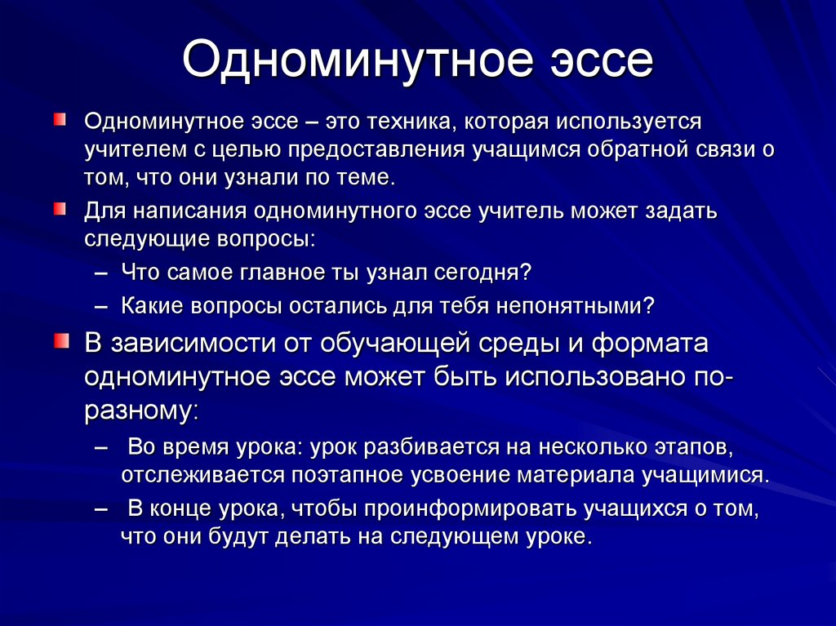
- Вопросы для тестов. Учитель и ученик меняются ролями — дети сами составляют вопросы для тестирования. Для этого им нужно структурировать свои знания и оценить масштаб изучаемой темы. Такой прием помогает не только выявить пробелы в освоении программы, но и повысить активность, субъектность детей как участников образовательного процесса. А еще составление вопросов для тестов развивает критическое мышление и внимание к мелочам.
Многие приемы формирующего оценивания подразумевают совместную деятельность учителя и ученика, что позволяет разделить ответственность за результаты обучения.
Как правило, считается, что эту ответственность в полной мере несет учитель. Однако это не совсем так: учащийся тоже ответственен за свое обучение. Задача учителя — создать эффективную учебную среду, а за обучение в этой среде и свои результаты отвечает уже ученик.

Памятка:
Можно предложить следующую стратегию работы по формирующему оцениванию при подготовке к ГИА:
- цели переводятся в измеряемые учебные результаты
- определяется необходимый уровень их достижения
- отбираются техники оценивания
- реализуются соответствующие методы обучения
- проводится оценивание и выясняется, достигнуты ли планируемые результаты обучающимися.
Исходя из данной стратегии, создается «дорожная карта» технологии формирующего оценивания, которая поможет привести работу с этой технологией в систему:
1) Планирование образовательных результатов обучающихся при разработке рабочей программы
2) Планирование целей урока как образовательных результатов деятельности обучающихся. Учитель может сформулировать две цели урока: для себя – цель, которой он собирается достичь в ходе работы на уроке, для учеников – цель, к которой будут стремиться они.
3) Формулирование задач урока как шагов деятельности обучающихся.
4) Формулирование конкретных критериев оценивания деятельности обучающихся на уроке
5) Оценка деятельности обучающихся по критериям.
6) Осуществление обратной связи: учитель-ученик, ученик-ученик.
7) Сравнение полученных результатов обучающегося с предыдущим уровнем результатов.
8) Определение места обучающегося на пути достижения цели.
9) Корректировка образовательного маршрута обучающегося.
Технологию формирующего оценивания возможно применять как на уроках, так и во внеурочной деятельности.

